一、Conda 安装与配置
{ 电脑安装情况自检 }
conda --version
已有 Anaconda、Miniconda、Miniforge 都可执行本次 Conda 命令。

- 【获取安装包】
官网：anaconda.com

下翻找到 Miniconda
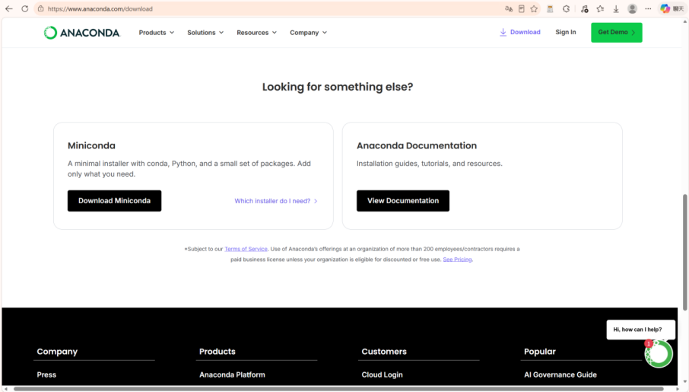
下载对应版本的安装包（Windows版 / Mac版）
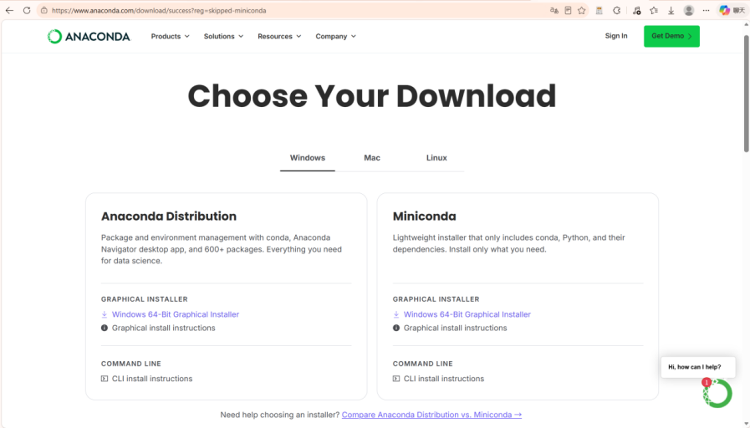

- 【运行安装包】
（1）Windows
其中三页需要注意的设置：
- 安装用户部分选择 Just Me；
- 选择并记录实际安装路径；
- 不勾选全局 Add to PATH，不勾选替换系统默认 Python。
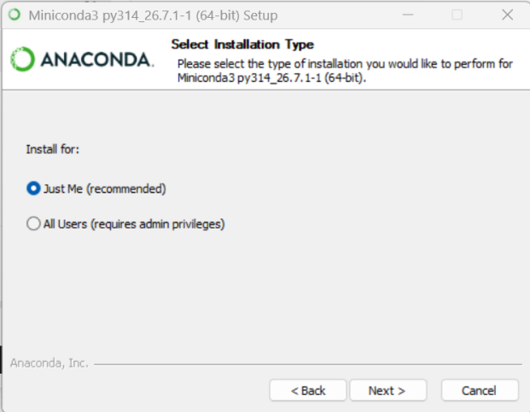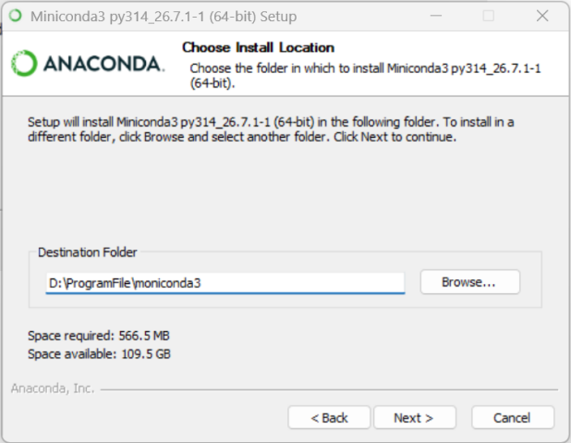
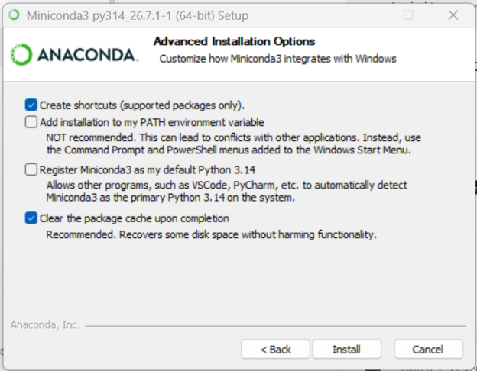

（2）Mac
只需注意一点，Miniconda的.pkg安装器有时可能跳过Destination Select，进而导致安装失败；遇到时需要在Installation Type页面点Change Install Location即可。
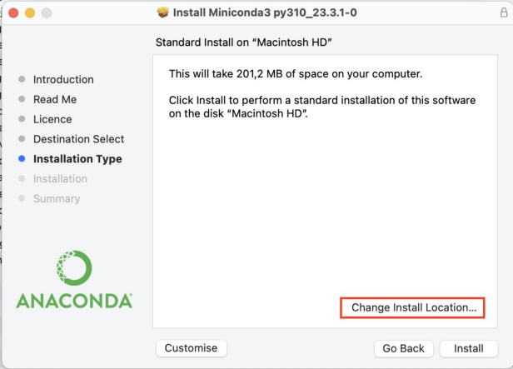
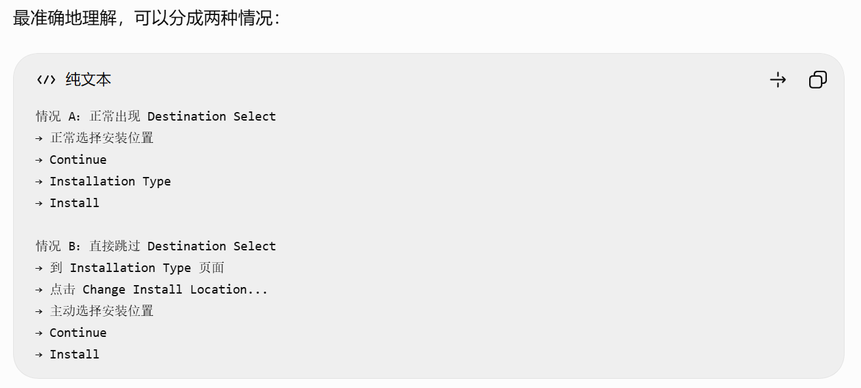

- 【终端的conda初始化】
目的：让普通Shell加载 Conda Shell hook，即让普通Shell可以“找到”到conda工具。
（1）Windows
- 方法一（更便捷）：在Anaconda的Prompt中执行初始化命令，
conda init powershell
- 方法二：在PowerShell中，指明具体的安装位置以执行初始化命令
& "<Miniconda路径>" init powershell
比如，安装路径为 "D:\ProgramFile\miniconda3\Scripts\conda.exe" 时，应该执行
& "D:\ProgramFile\miniconda3\Scripts\conda.exe" init powershell

{ 一种“找到Anaconda的Prompt”的方法 }
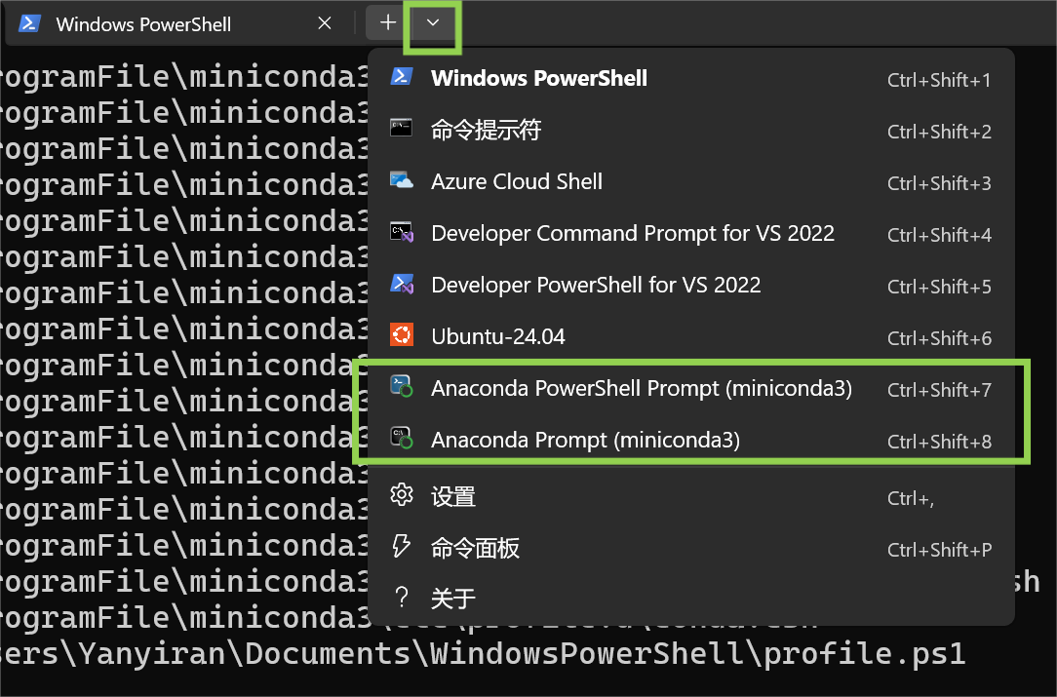

然后打开一个新的PowerShell，验证，
conda --version
不报错输出版本号，即为成功。

（2）Mac
先执行版本检查命令，确认是否已经在安装阶段自动完成初始化
conda --version
如果报错（没有正常显示版本号），则需要手动进行初始化。执行
source <Miniconda路径>/bin/activate
conda init zsh
// 其中“<Miniconda路径>”替换成自己的实际安装路径
然后打开一个新的PowerShell，验证，
conda --version
不报错输出版本号，即为成功。

- 【关闭“base环境自动激活”】
目的：关闭“创建新终端时，自动进入conda的base环境”这个设置
conda config --set auto_activate false
conda config --show auto_activate

